2023 학술제 팜플렛 자료

1. 기본 내용

|  |  |
| --- | --- |
| 2반 5조 | |
| 프로젝트 이름 | 3D Model WebSite |
| 팀 이름 | 5DDDS# |
| 팀원 | 김태욱, 강준성, 박형근, 박종현, 노일환 |
| 개발환경 | Spring Tool Suite (STS), MySQL, Thymeleaf |
| 작품 소개(설명)  - 문장 5개 정도 분량의 소개 | 3D Model Shoes WebSite 입니다. 줌인 아웃, 360도 회전을 통하여 기존의 사진에서는 볼 수 없었던, 신발의 디테일한 부분까지 보세요 ~ 다양한 신발의 3D Model들이 여러분들을 기다립니다 ! 또한 관리자 페이지를 통하여서 신발의 모델들을 관리 (수정, 삭제, 등록) 해 보세요 ! |

2. 프로젝트 대표 이미지

- 1개의 이미지로 작성되어야 하며, 해상도가 높을수록 좋음.

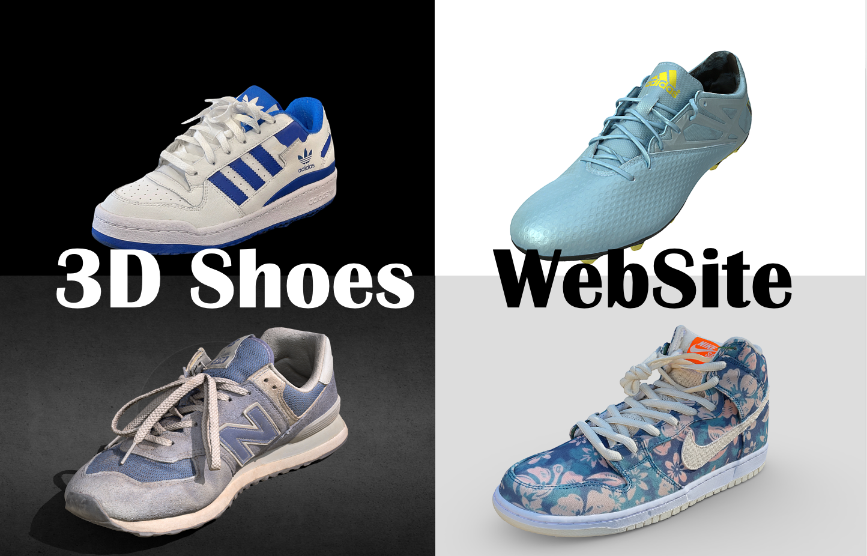

3. 팀 전원이 같이 찍은 사진 1장. 해상도가 높을수록 좋음.

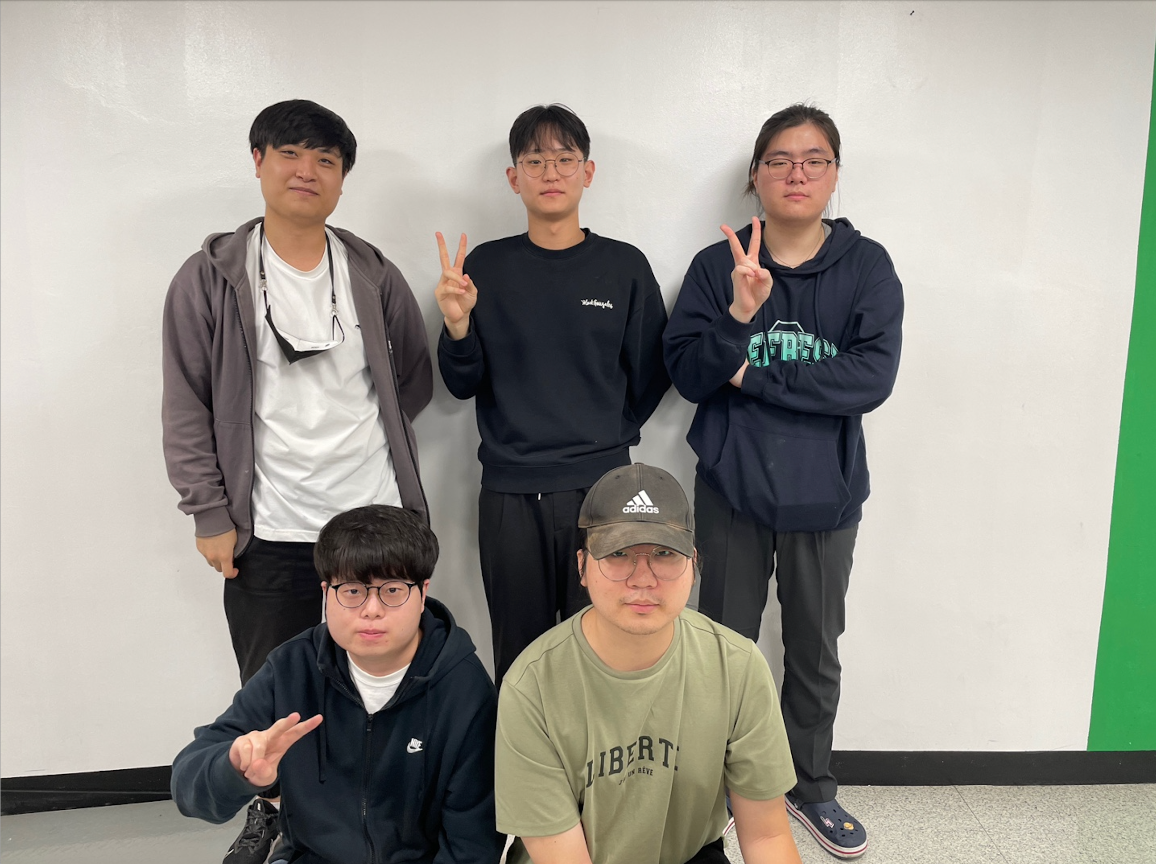

4. 작품전 후기

- 팀장이 주도하여 약 4-5줄 정도로 작성 요망.

단순 수업 수강으로만 마주칠 리 없었던, 프로젝트 도중 발생한 문제들을 (다양한 에러와 소통의 문제) 해결하면서 문제 해결 능력 및 협업에 효율적인 능력을 기르고 발전하는 과정에서 성취감을 느낄 수 있었던 좋은 경험 이었습니다. 또한 혼자서는 몇 개월 걸릴 것이 좋은 팀원들 덕분에 프로젝트를 완성 할 수 있었고, 팀워크가 무엇인지 배울 수 있었던 시간 이었습니다.